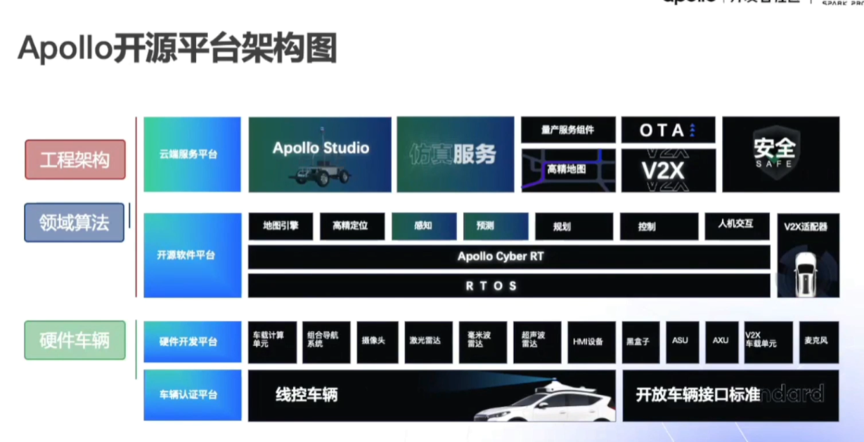

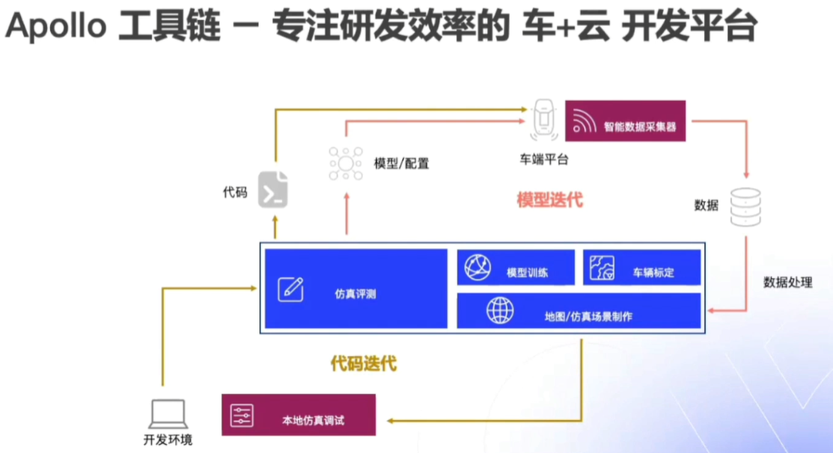

Apollo学习分为上机和上车两个阶段，上机主要是通信框架、感知定位、决策规划模块的学习，上车是控制、调车等模块的学习。

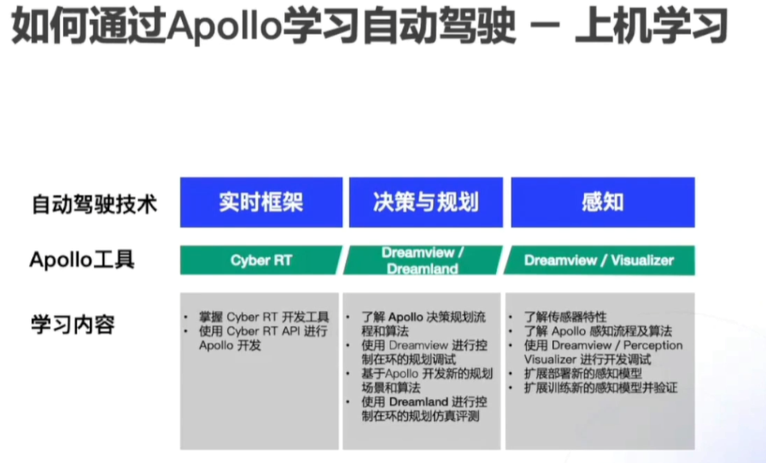

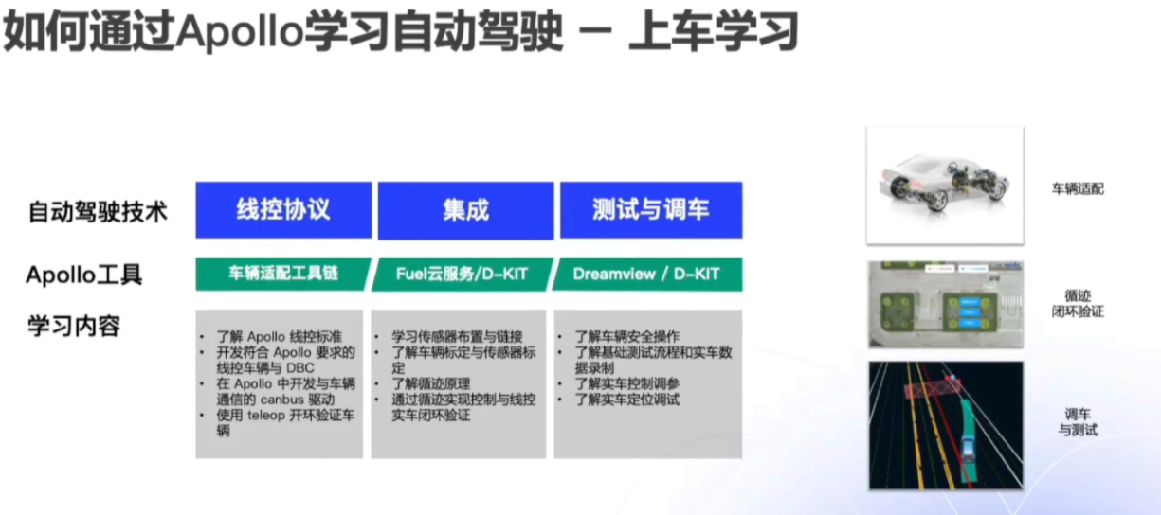

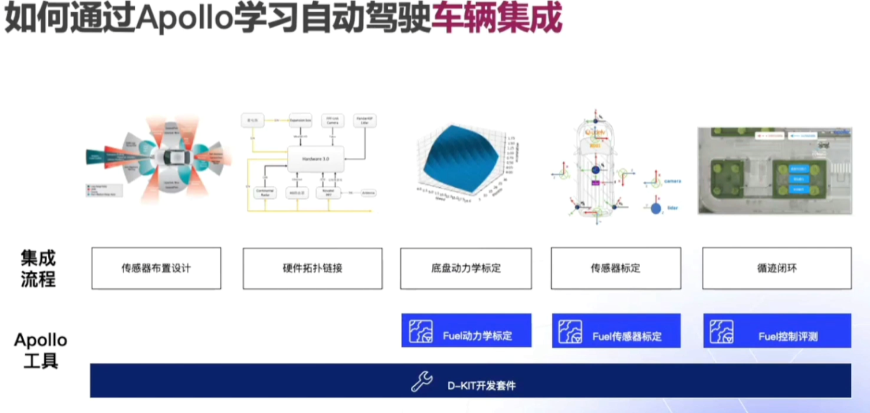

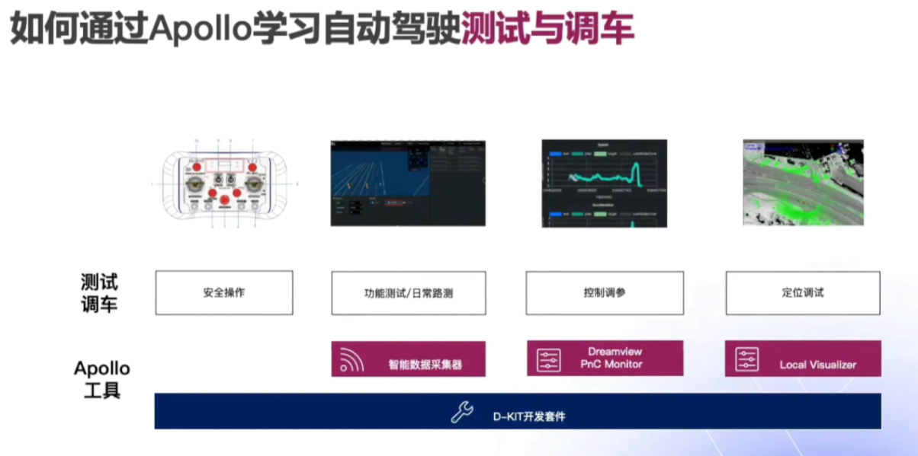

自动驾驶开发流程

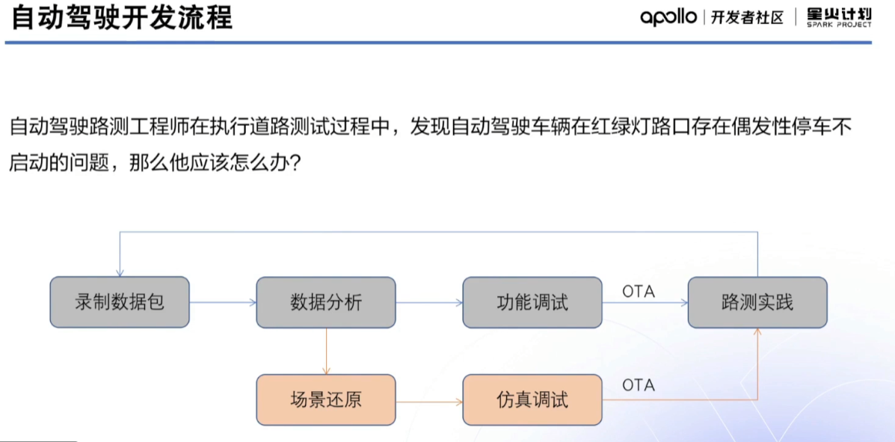

# Quick start自动驾驶仿真与调试模块实验

## 实验1 DreamView数据可视化工具

链接：https://apollo.baidu.com/community/course/1

1. 启动DreamView。命令：bash scripts/bootstrap_neo.sh。
2. 出现1 处提示后，点击2处按钮，进入DreamView的Web界面。

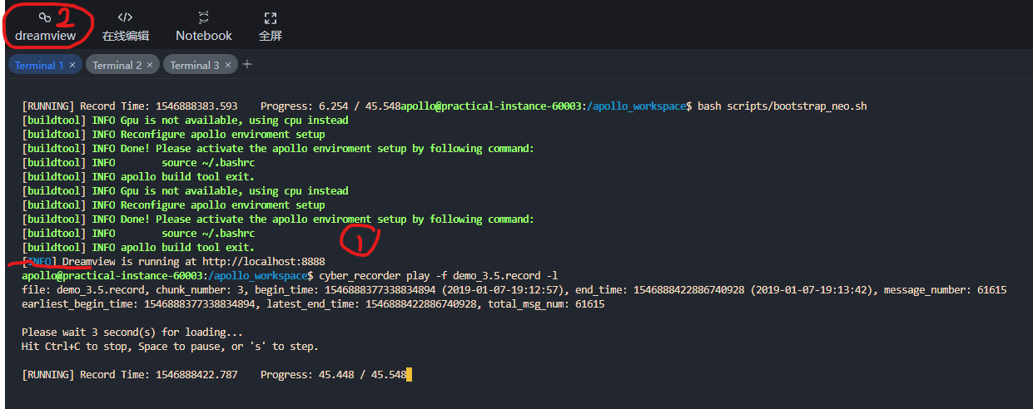

1. 为了方便调试，点击右上角按钮，设置mute，contest Debug，选择MKZ EXAMPLE.

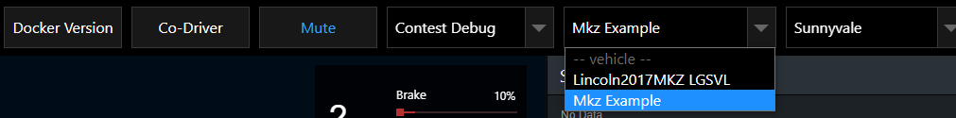

1. 播放离线数据包，命令：cyber_recorder play -f demo_3.5.record –l。命令行显示效果如第二步靠后几行。在DreamView的Web页面可以看到离线数据包可视化情况。点击左下方PNC Control数据显示器可显示可视化信息。

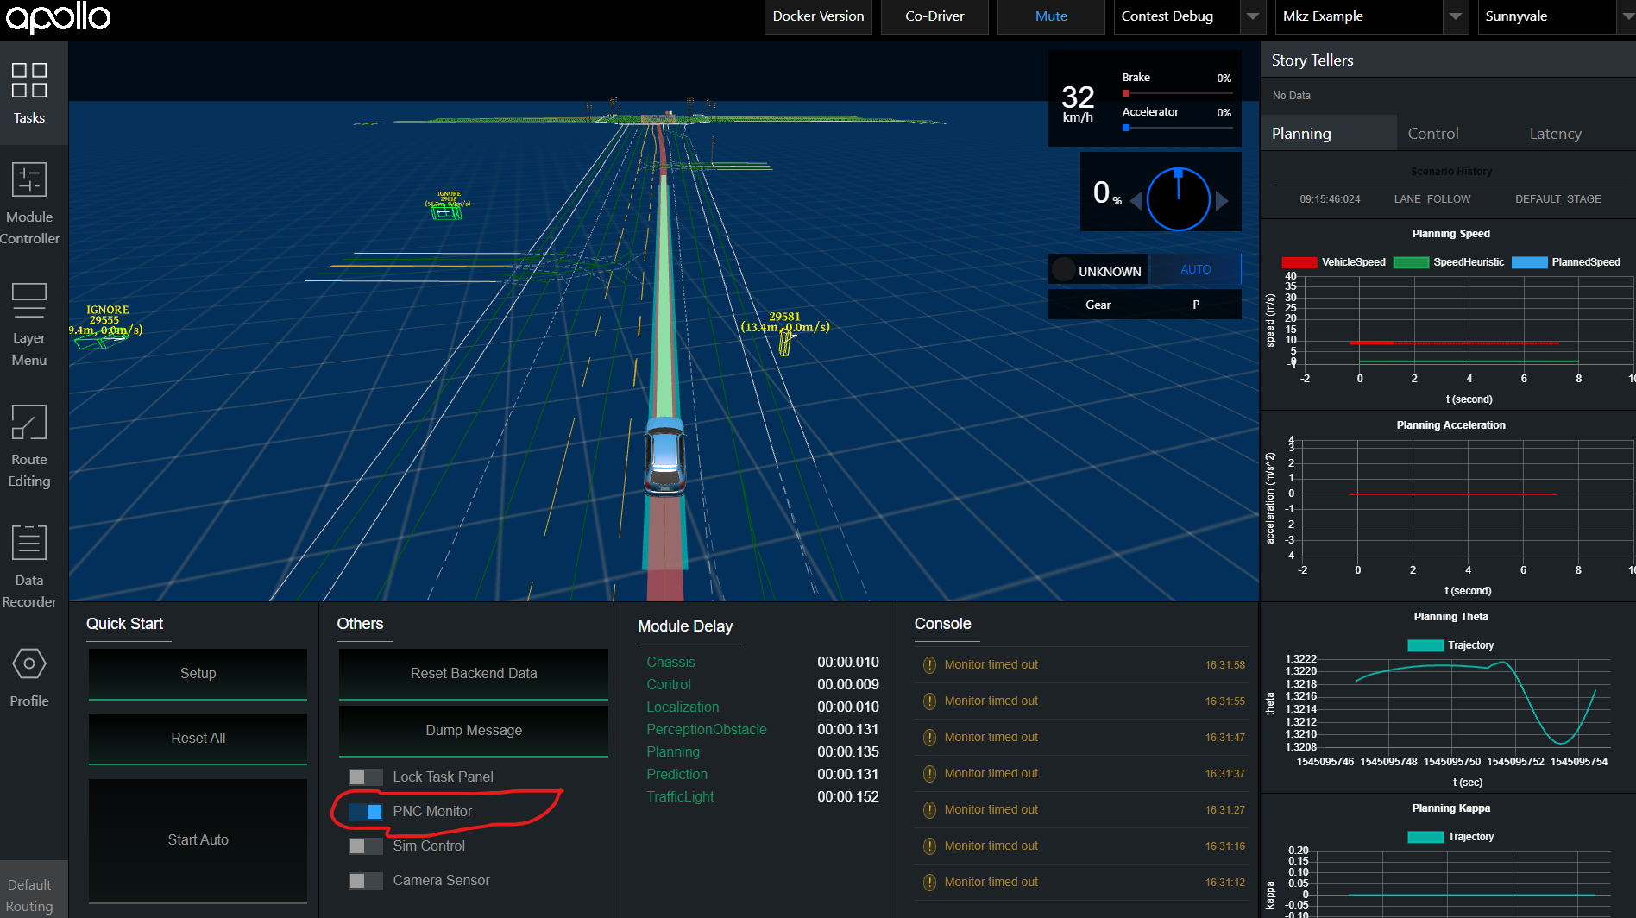

1. 通道信息监视器 cyber_monitor，新建终端，运行命令：cyber_monitor。选中信息，按方向键→可查看详细信息，按方向键←可返回，按esc彻底退出cyber_monitor。

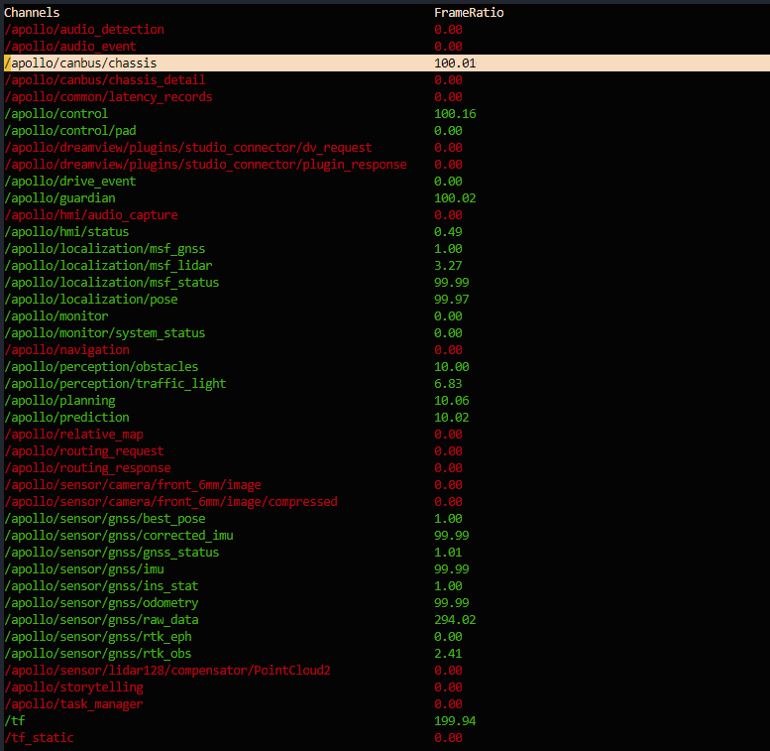

1. 在 /opt/apollo/neo/data/log 可查看系统日志。

## 实验二 Sim control仿真调试工具

Sim_control通过模拟Chassis、Localization、Perception、Obstacle等信息输入，实现对routing、planning等算法模块的仿真调试，同时Apollo提供了PnC Monitor、Cyber Monitor等系统调试工具，可以实时的监控各模块运行数据。

链接：<https://apollo.baidu.com/community/course/2>

步骤：

1. 安装实验一的前三步配置DreamView
2. 点击左上方task，打开Sim Control

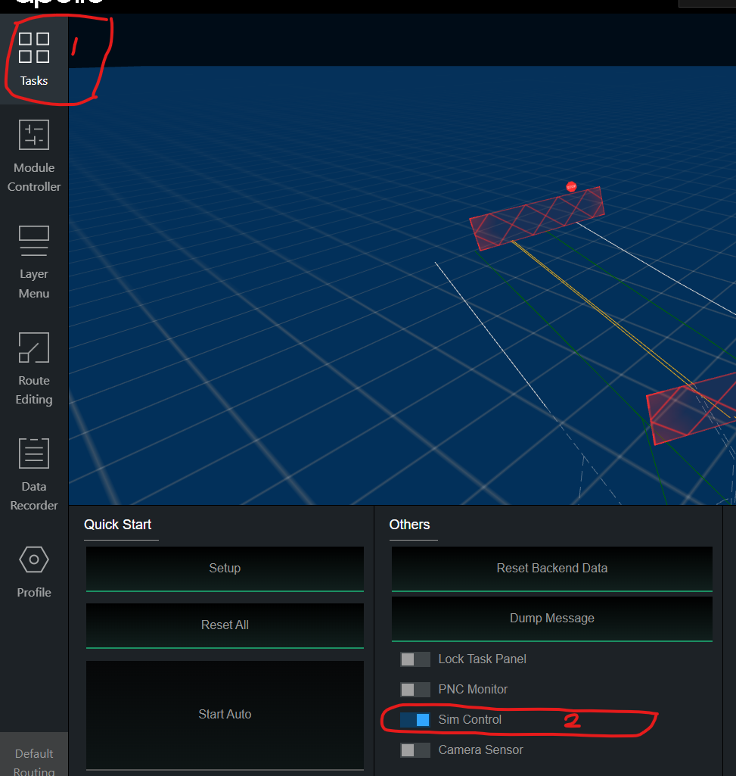

1. 打开planning和routing模块

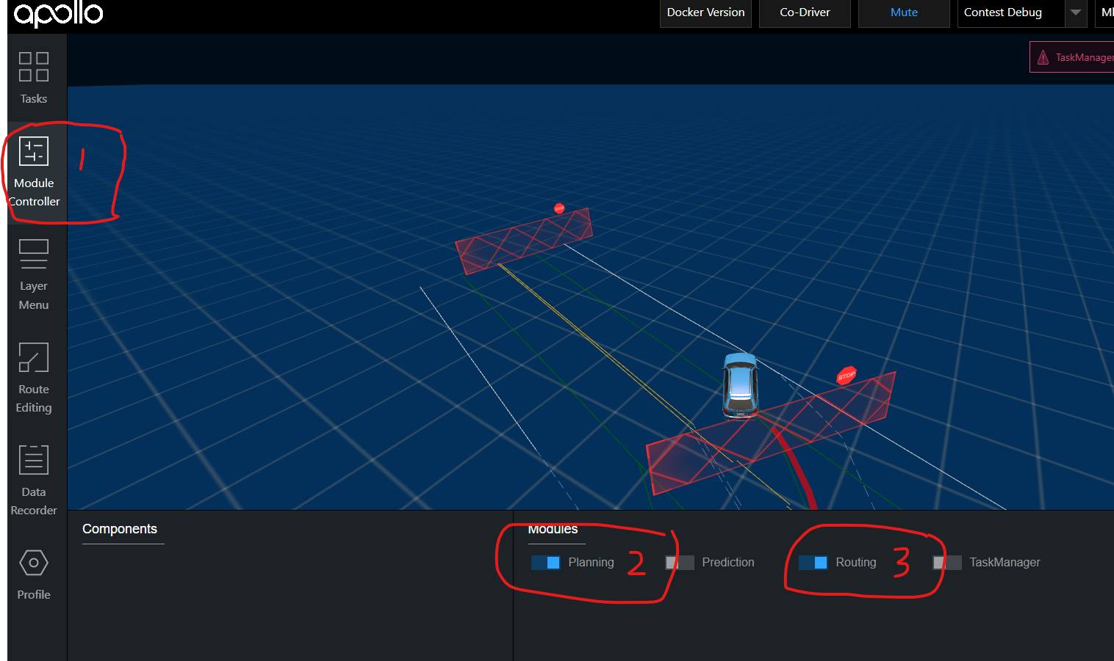

1. 点击Route Editing，按路径顺序左键单击途径点，再点击Send Routing Request即可运行仿真。红线是设定路径，蓝色是实时规划的路径。

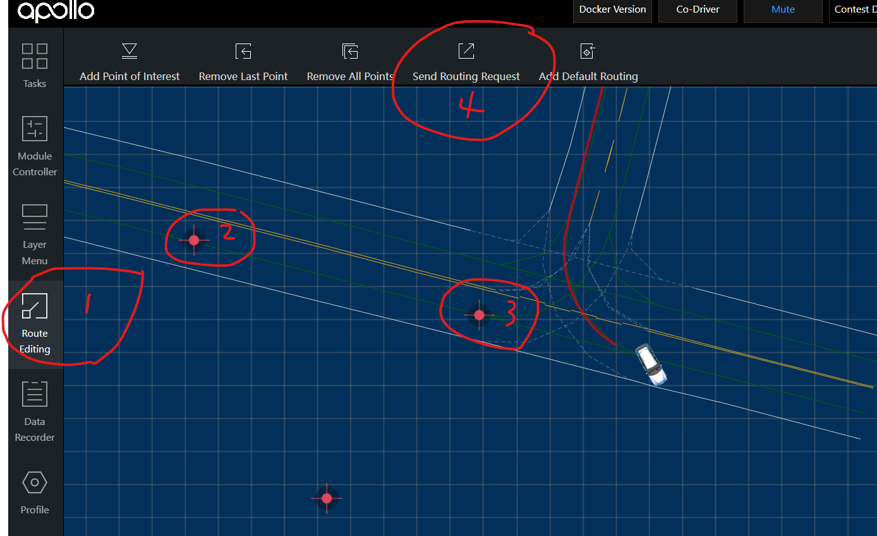 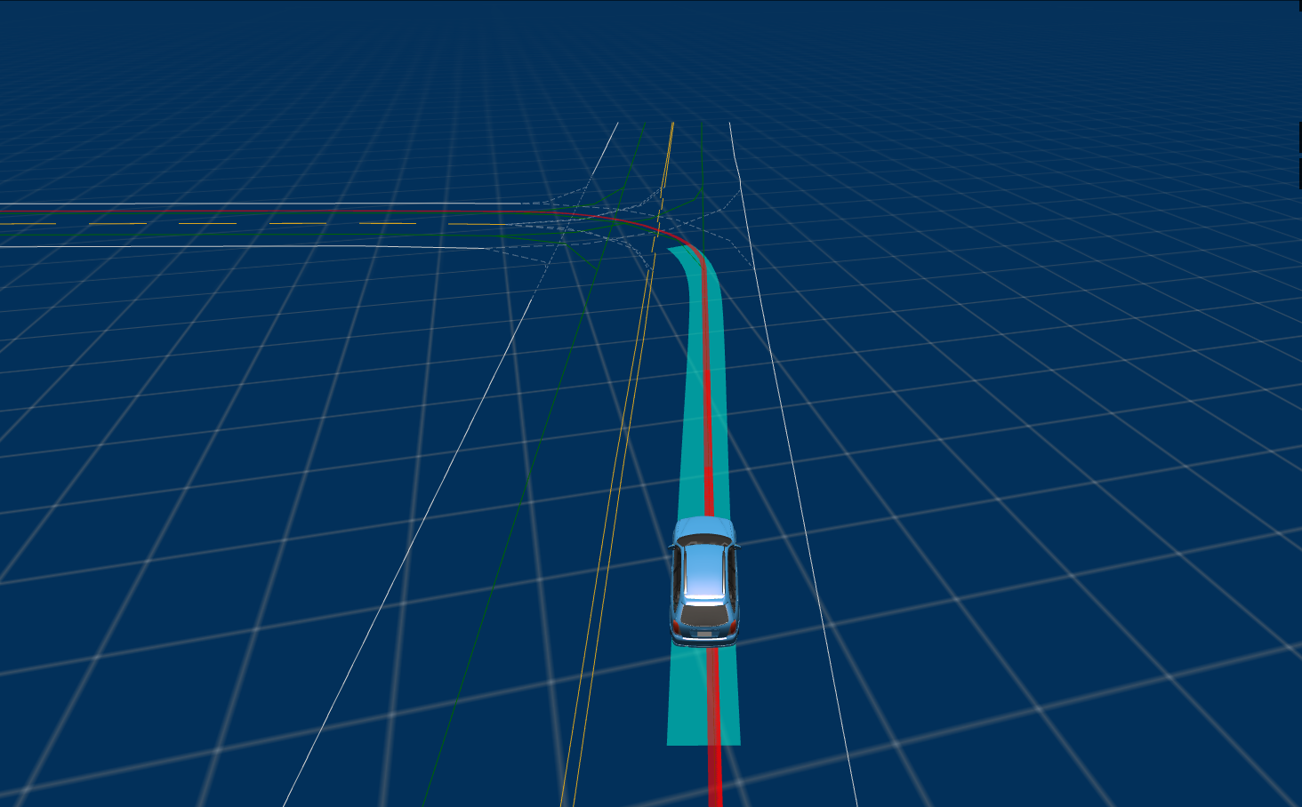

## 实验三 定速巡航场景仿真调试

在实验二的基础上，打开modules/planning/conf文件夹内planning.conf文件，将default_cruise_speed值修改为2.77，即修改定速巡航的速度。再重开modules的planning模块，跑路线即可。

注意：PNC的速度单位是KM/H，planning.conf的速度单位是M/S

# Cyber RT通信模块

背景：大多自动驾驶系统是基于ros开发的，该系统实时性不可保证。为了提升实时操作系统的效率，Cyber RT可静态分配内存而不是通过内存池调用；使用进程内通信而不是网络通信协议；使用协程进行非阻塞调用而不是进程多态转换。即改善内存、通信、任务调度等方面。

协程：

* 背景：首先是线程占用内存大。线程数量增多，占用内存空间大。每个线程至少占用4M内存，10000个线程就能占用39G内存；其次是IO切换占用系统时间。操作系统在等待IO时，会阻塞当前线程并切换到其他线程。线程数量增多时，会占用大量切换时间。
* 解决：在线程的基础上，引入协程（用户态线程），达到分时复用。将10000个线程分解成100个线程，每个线程100个协程。

通信：同主机进程内回调指针，进程间申请共享内存块。跨主机通过TCP\UDP通信。

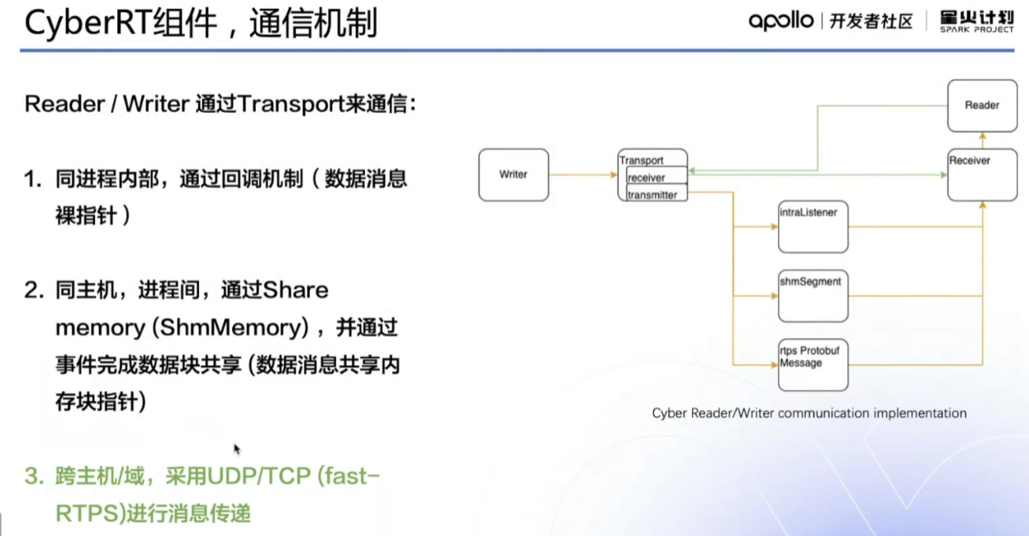

# 高精地图

## 作用

定义：比传统地图精度更高的，精度在10CM内，包含更多道路数据（交通标识等）。服务于驾驶员和辅助驾驶系统。

挑战。

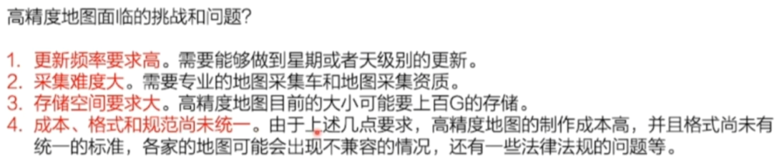

## 原理

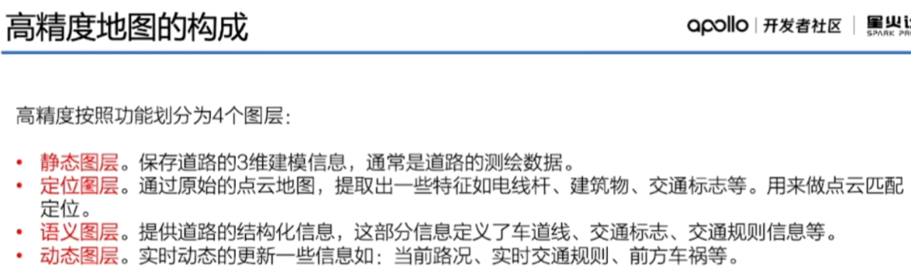

地图四大模块是采集、制作、标注、保存，其中采集主要基于camera和Ridar

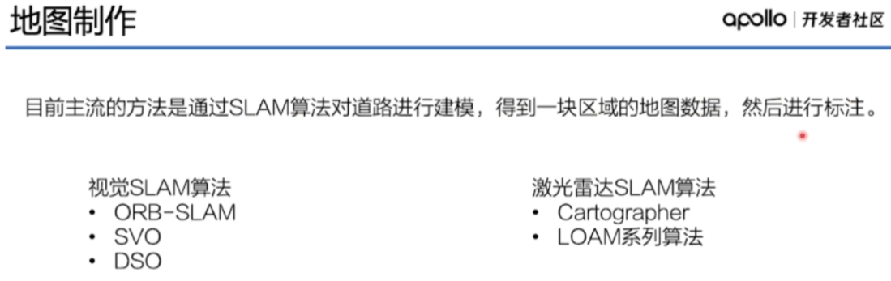

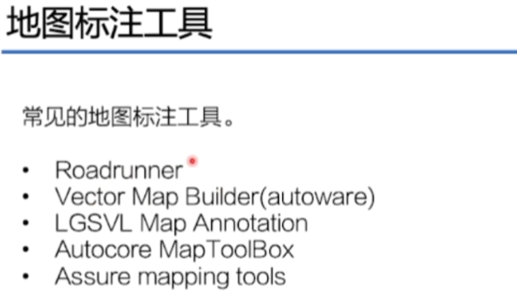

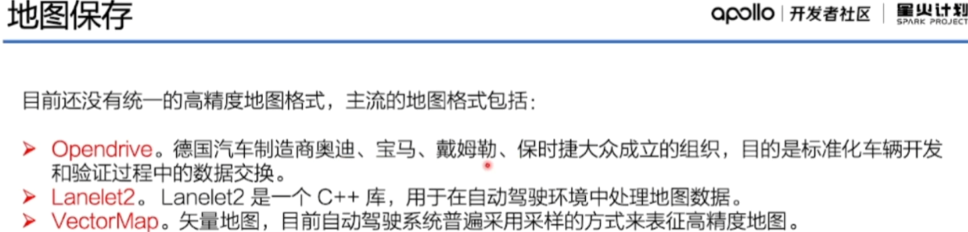

## Apollo高精地图

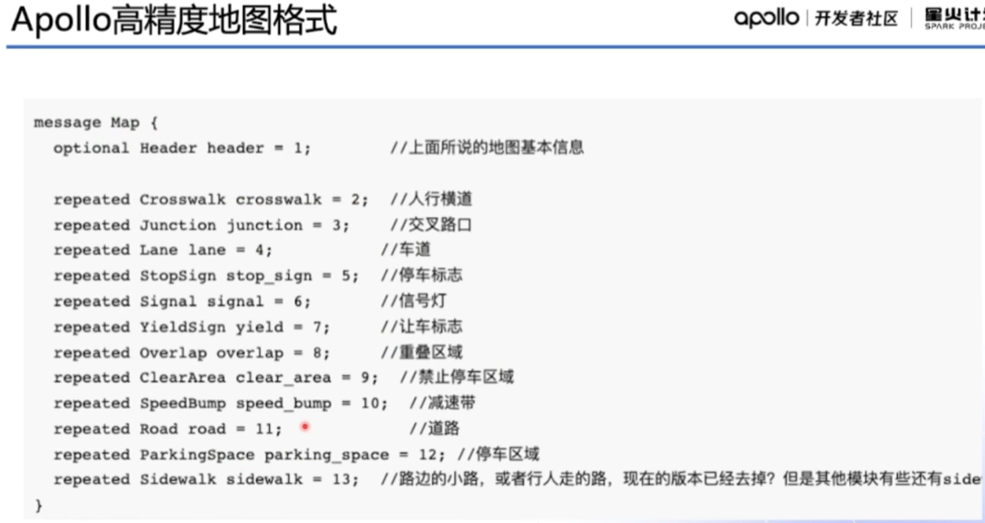

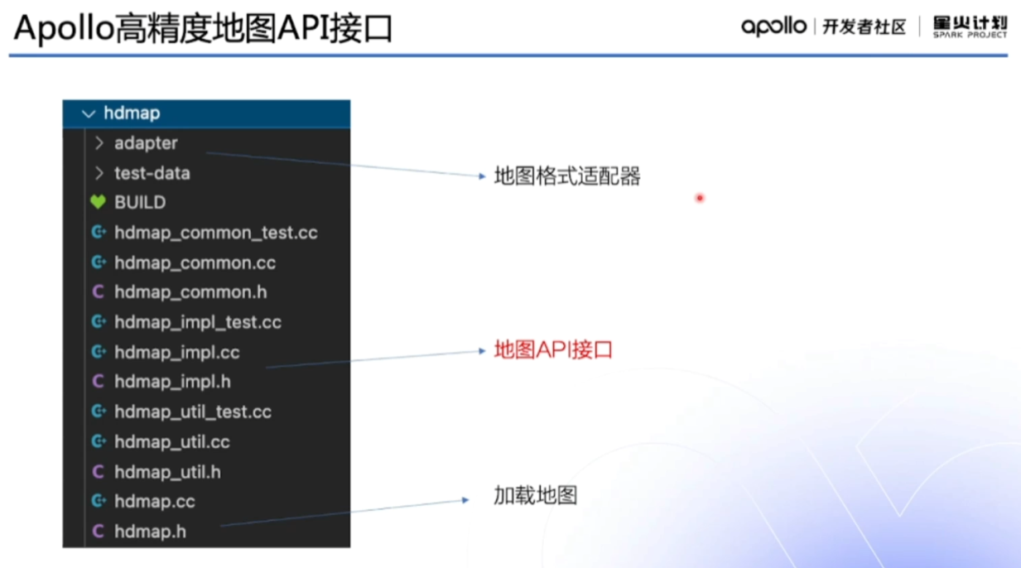

## 案例——使用NDT工具制作高精地图

链接：https://apollo.baidu.com/community/course/5

# 定位模块

## 三种方法

* GNSS=GPS+IMU，两者互补。GPS刷新率1HZ，在垂直多层场所（停车场）会出现多径效应和信号衰减。IMU刷新率100HZ，但有累计误差，需要定时矫正。可加入RTK提升精度。
* GNSS在特殊场景下效果不佳，如城市高楼、长隧道和树荫，因此引入高精地图中的离线先验地图。先验地图定位的核心是当前特征和事先建好的地图匹配。
* 周围环境变化了，而先验地图没有更新，则无法进行匹配。因此引入实时的同步定位与建图SLAM。

## Apollo定位模块

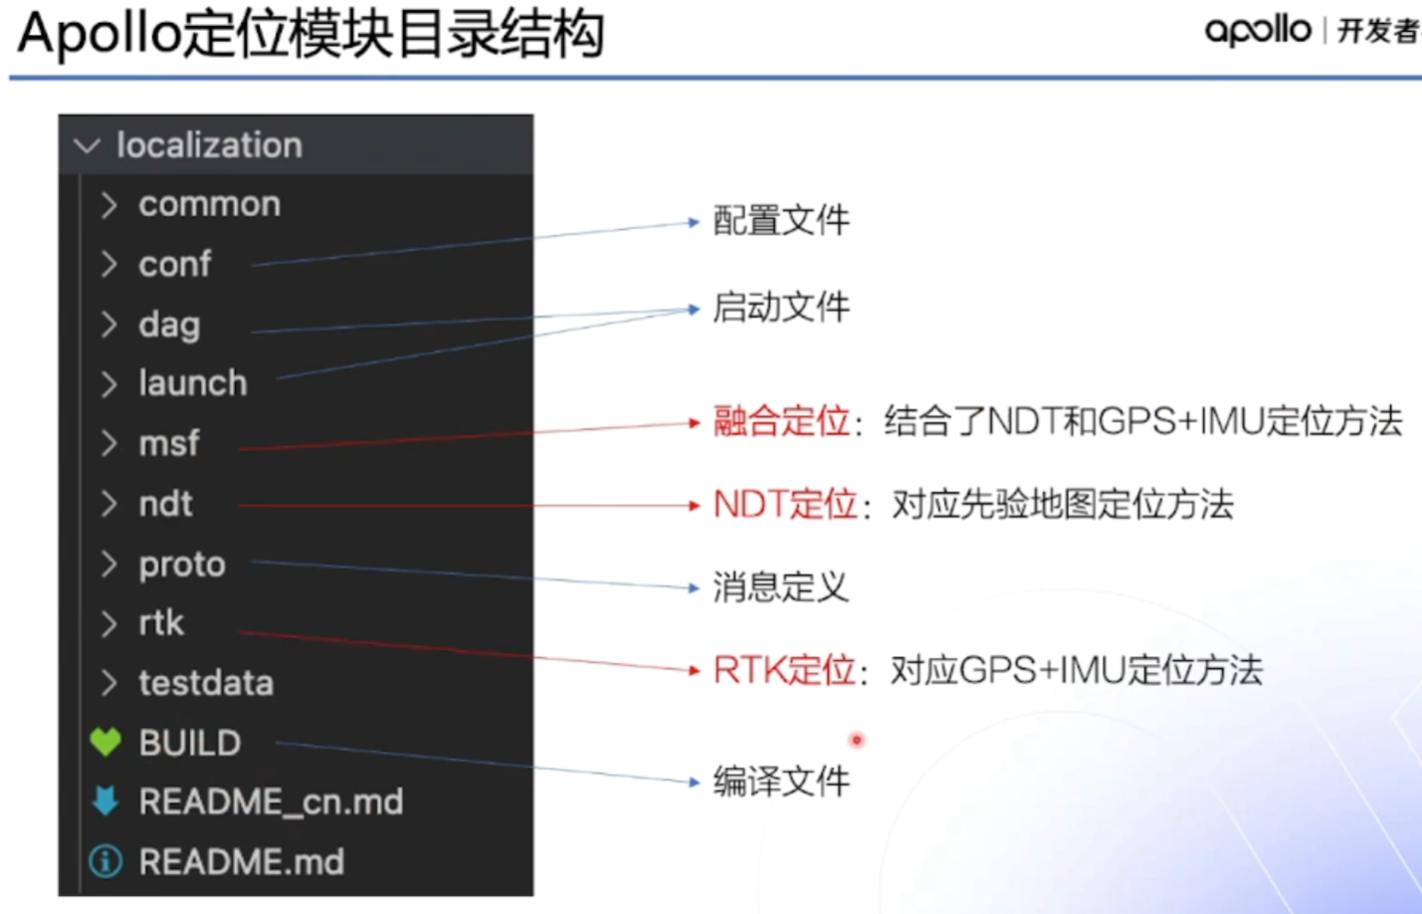

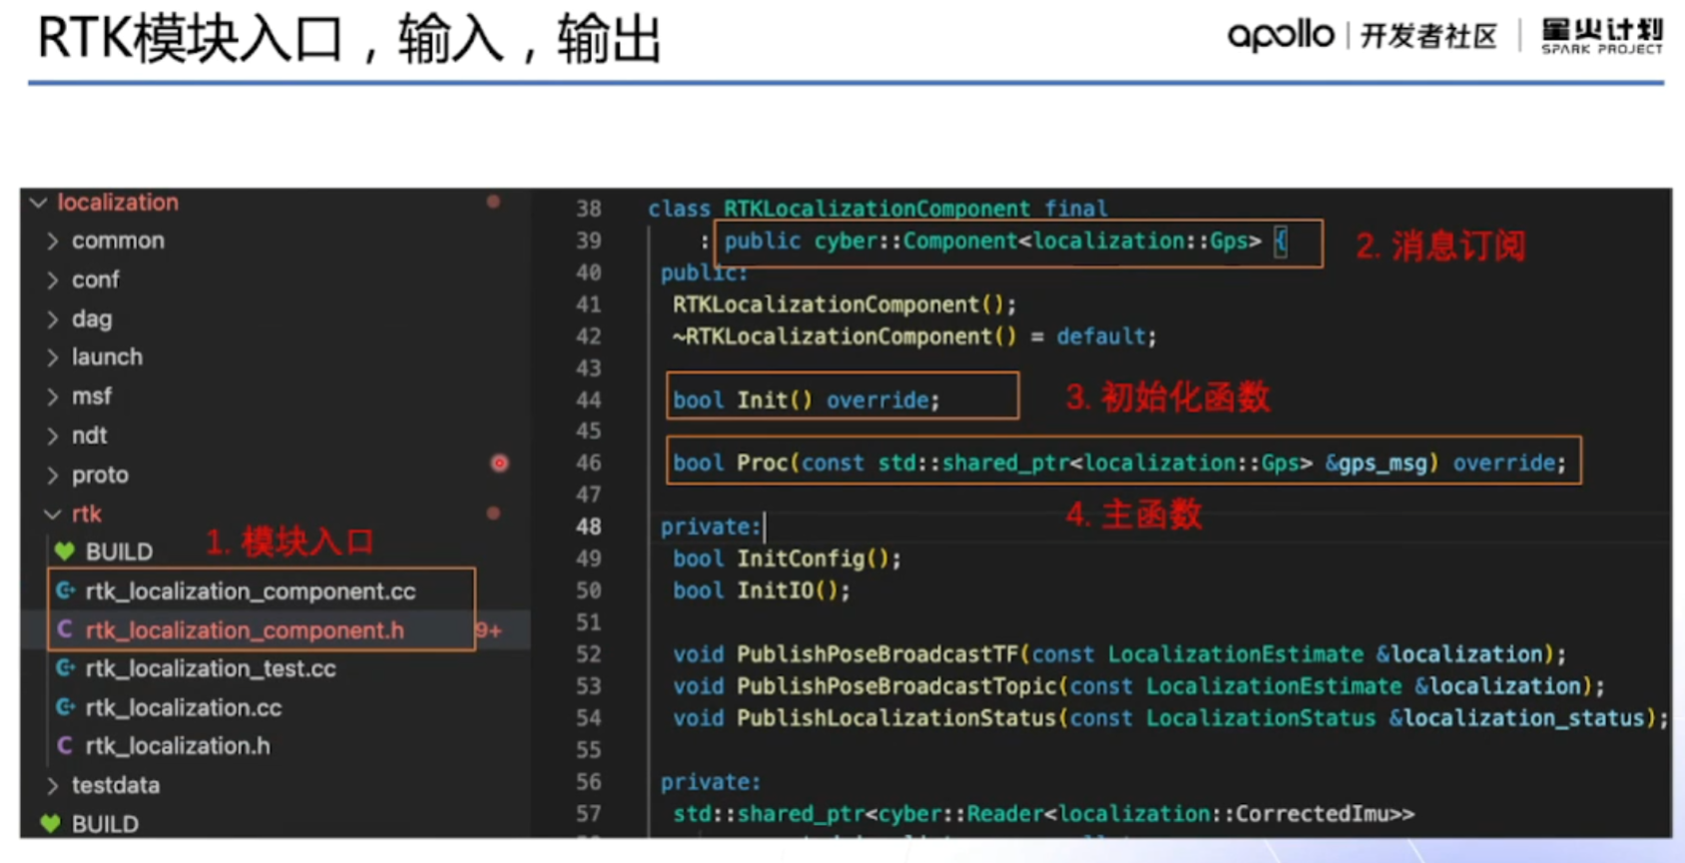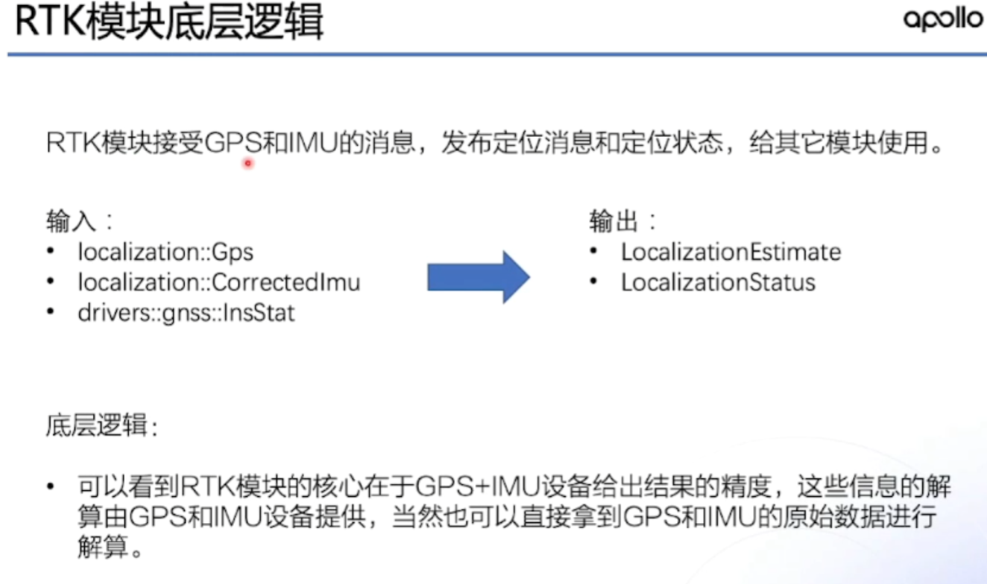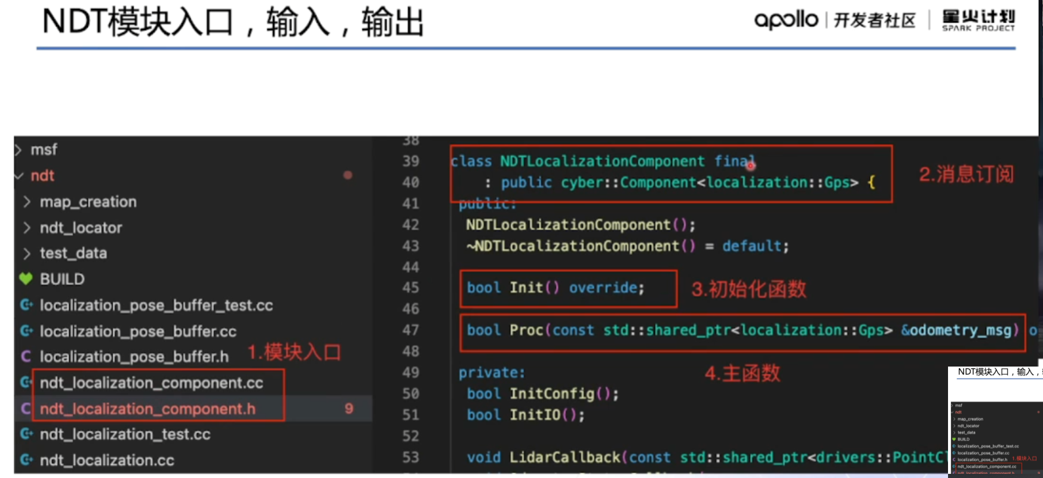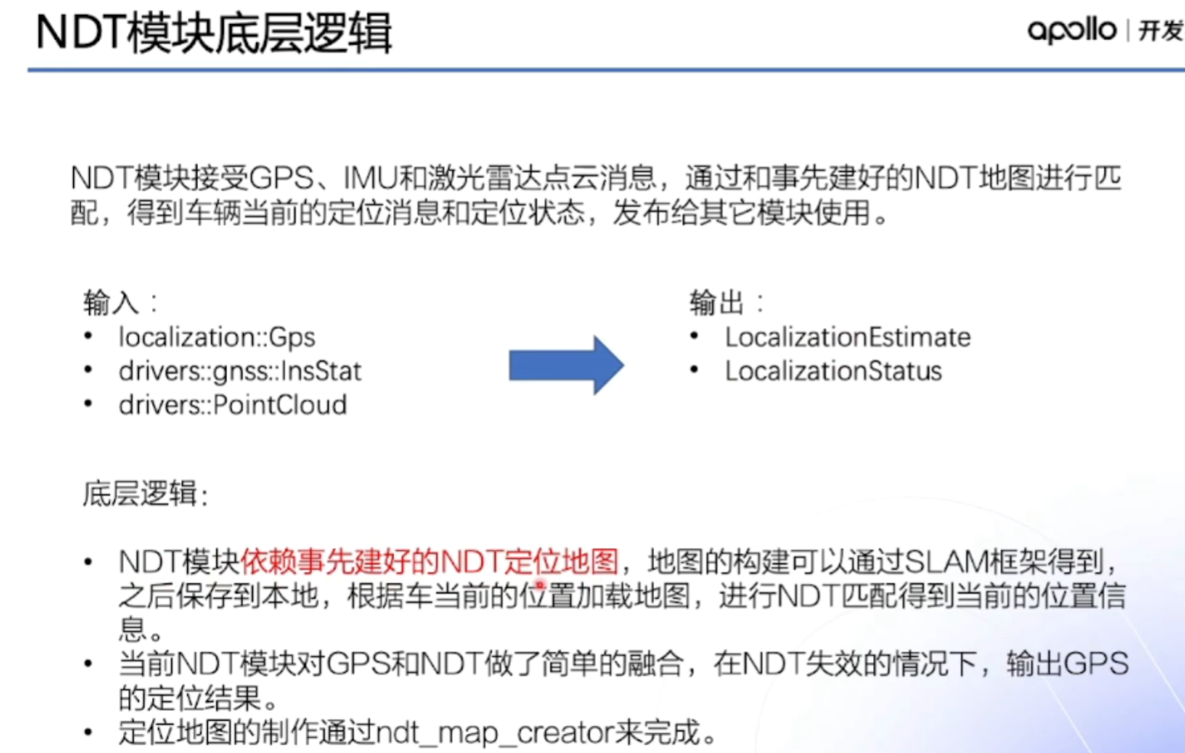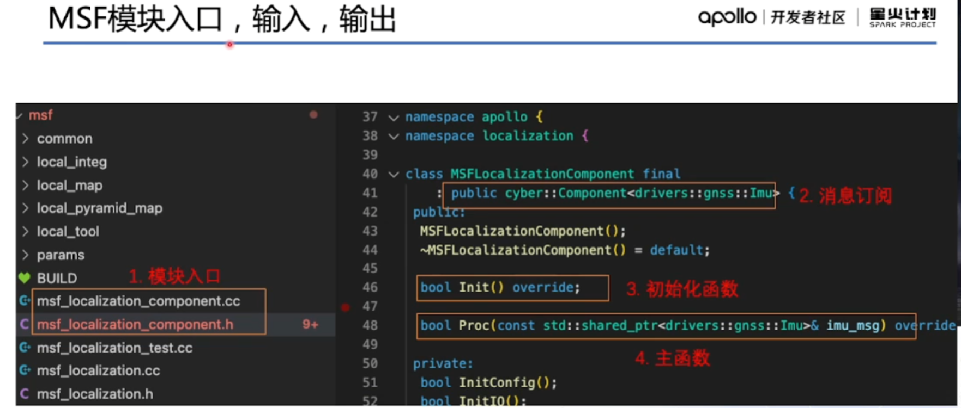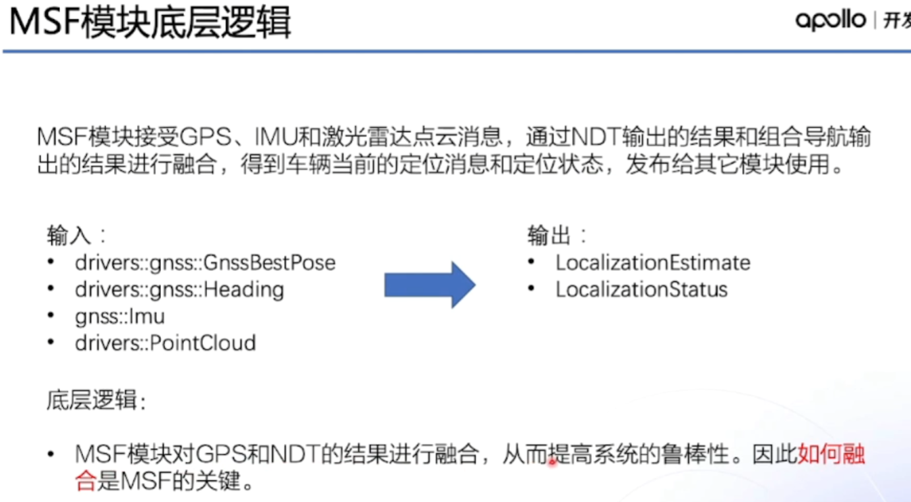

# 感知模块

激光雷达

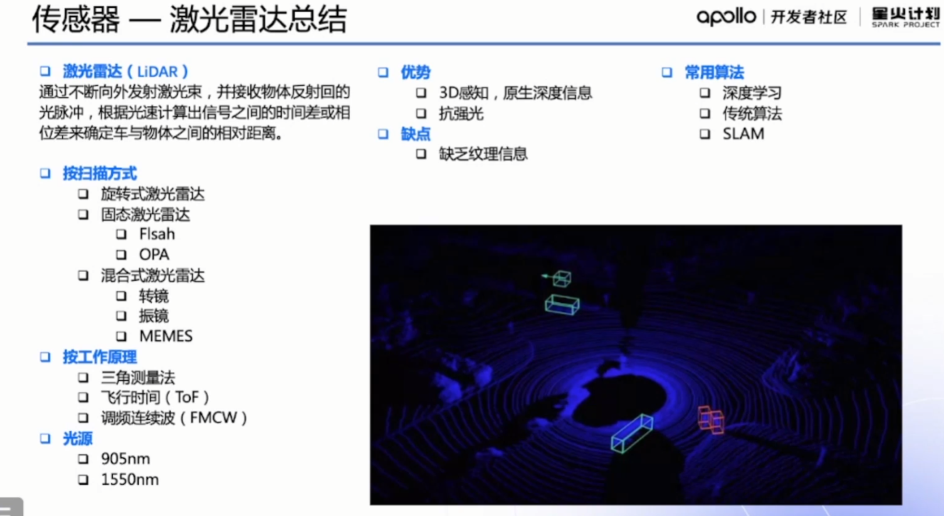

## 传感器标定

每个传感器都有自身的笛卡尔坐标系，标定的目的是将感知信息统一到车辆坐标系内，包括多传感器联合标定。

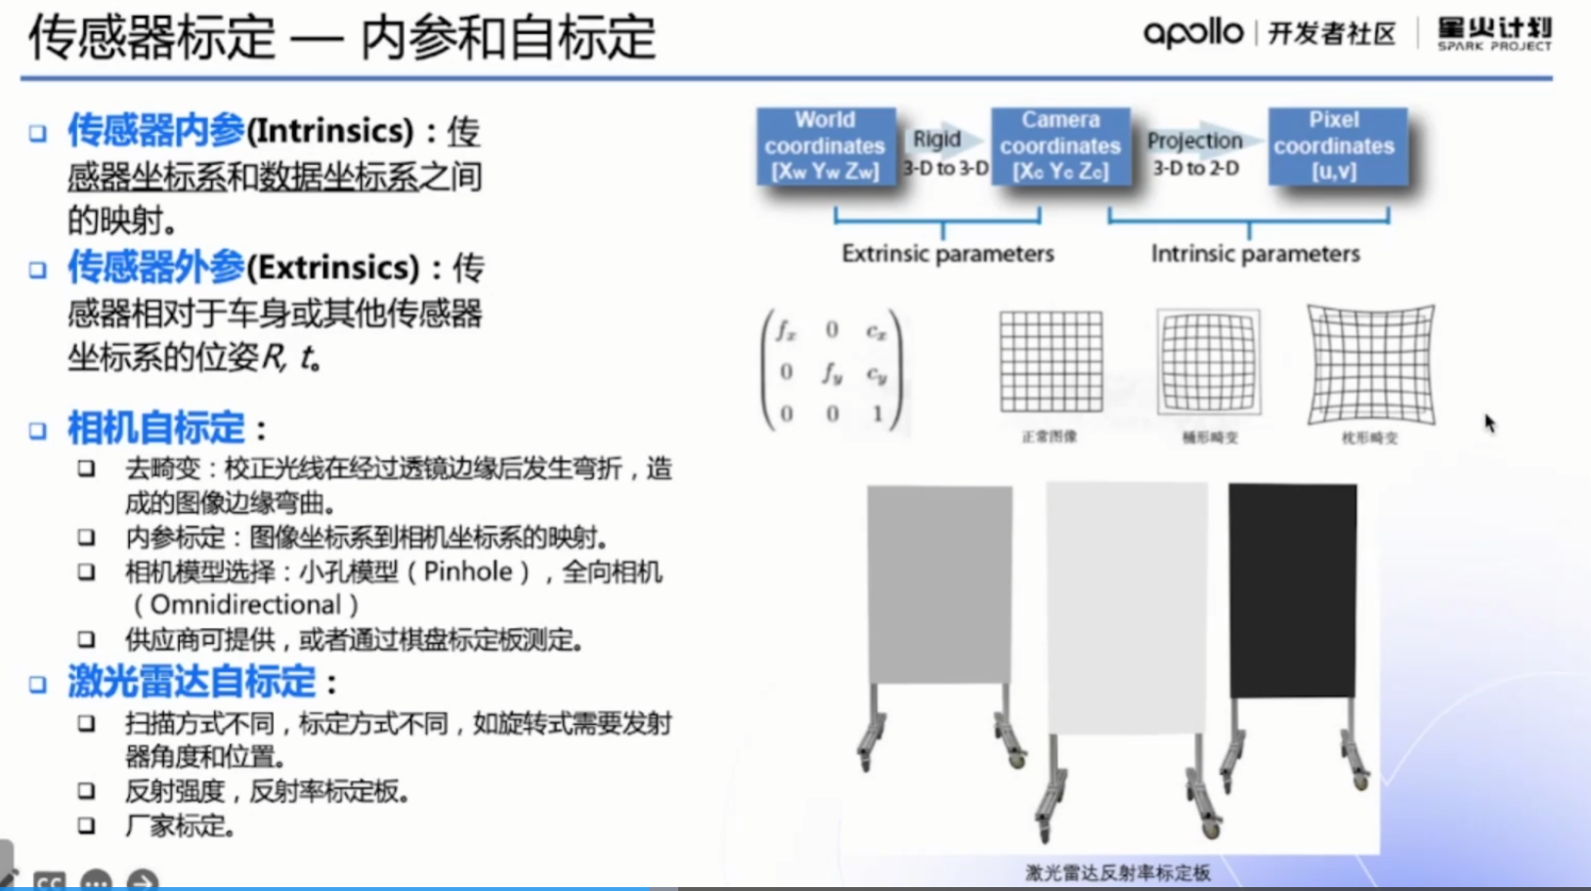

感知融合

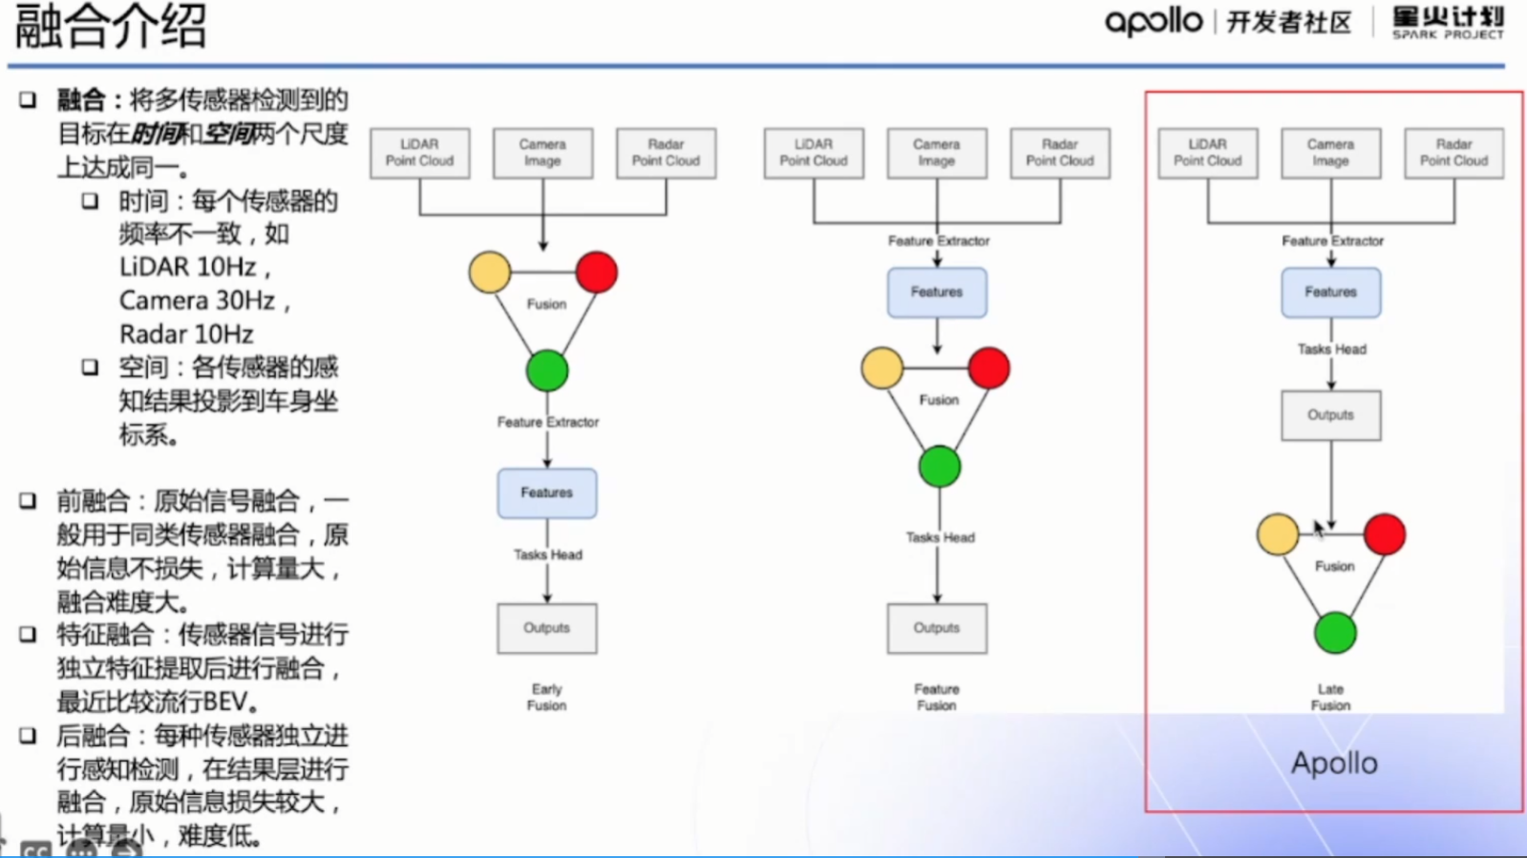

数据集

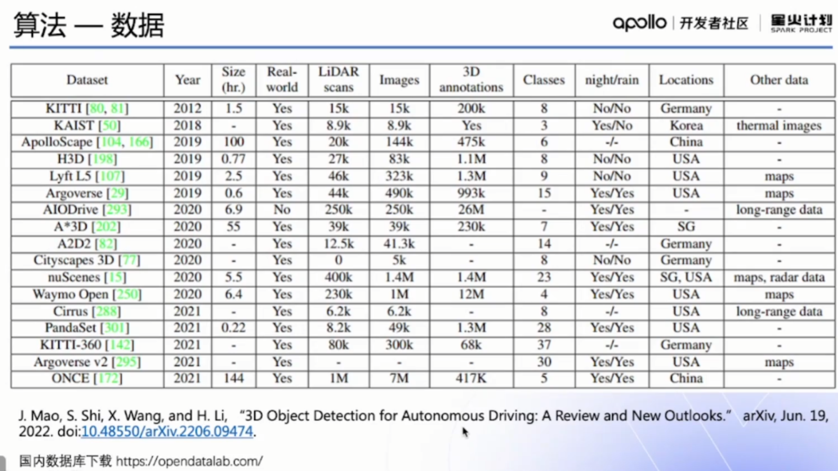

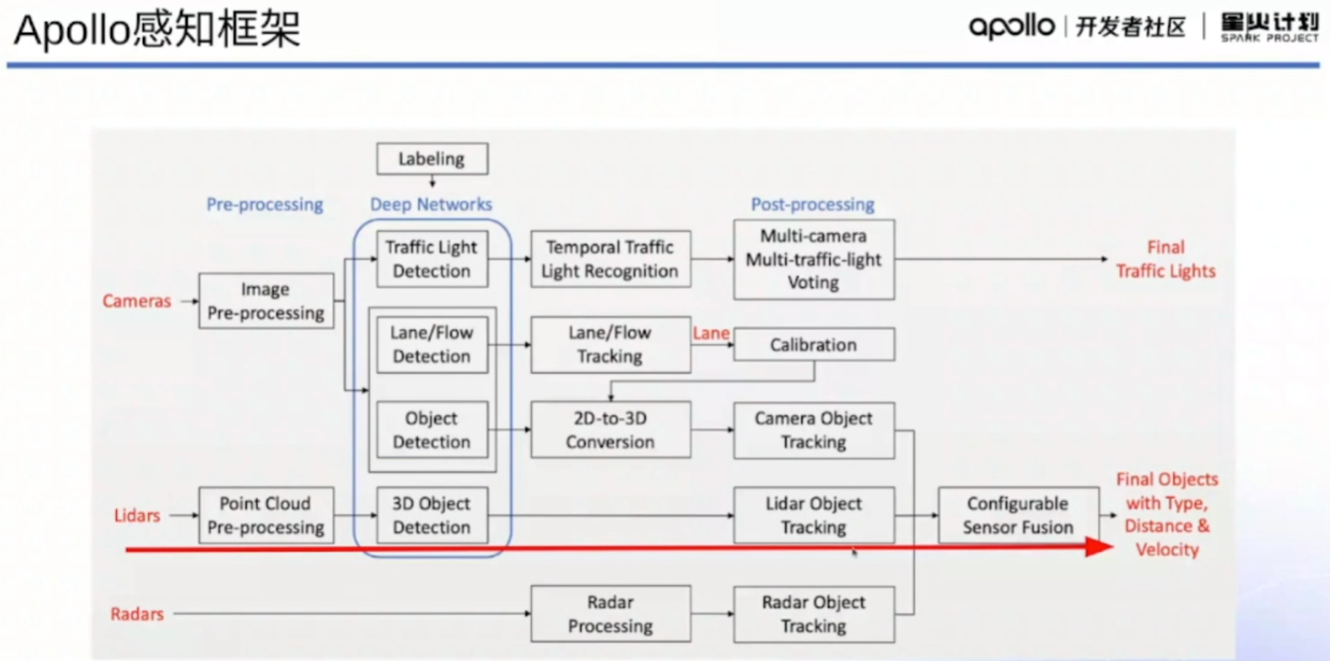

目标跟踪：匈牙利算法，根据前后帧匹配ID与障碍物。

激光雷达模块包括目标检测、追踪、融合。

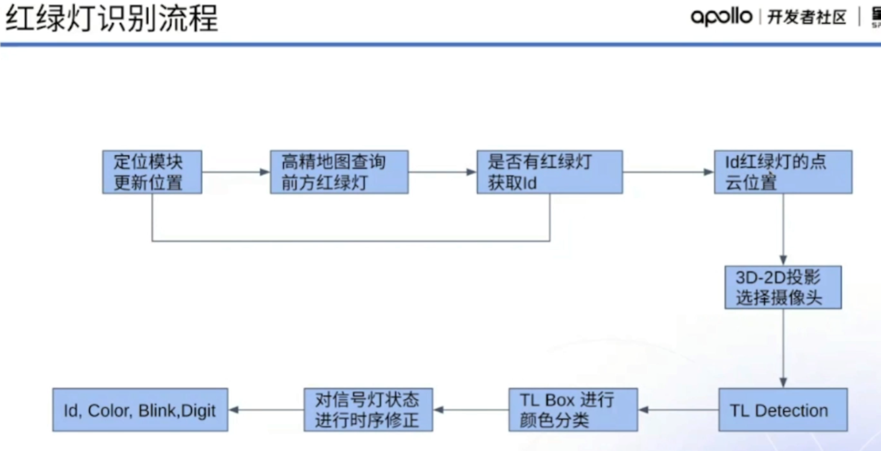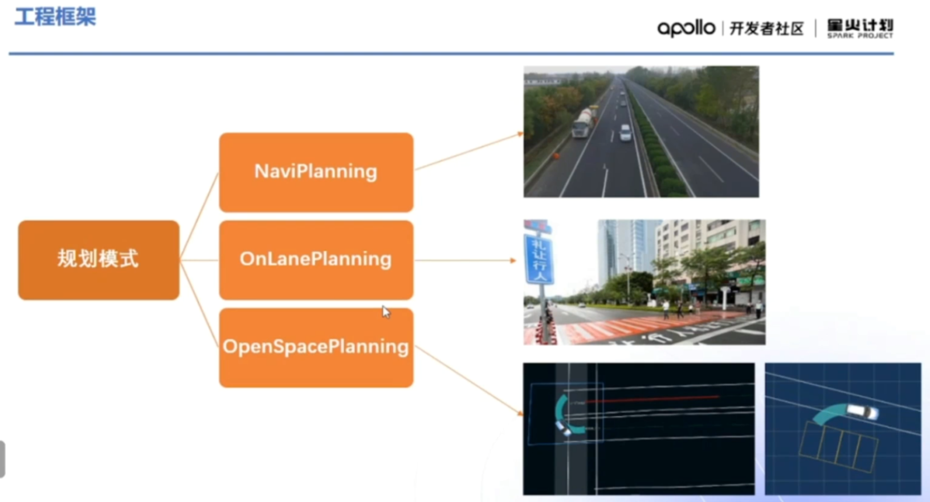

# 控制模块

## 控制理论

控制状态转换的过程，减少偏差。

## 汽车运动学与动力学

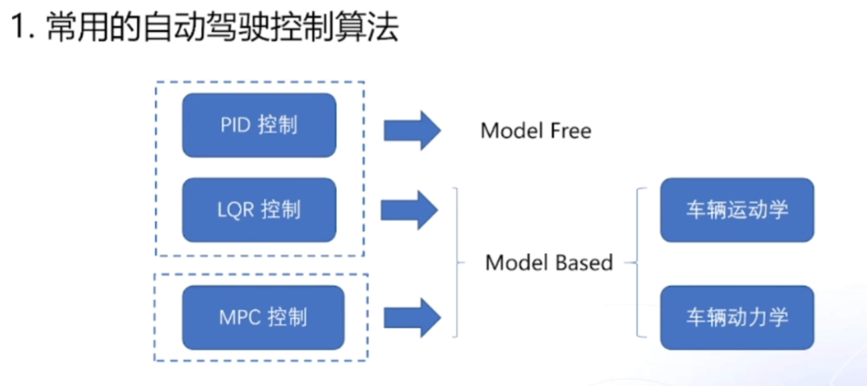

为什么纵向控制可以使用PID，包括横向的整车控制却不行呢？因为纵向速度和位移只用油门和制动就可以控制，横向控制依赖车辆转向和横向速度，横向控制与纵向控制无法完全解耦。即只转方向盘，不踩油门，车是不动的。

Apollo有两种控制方案，一是PID+LQR，前者控制纵向后者控制横向；二是MPC，包含横纵向的控制。

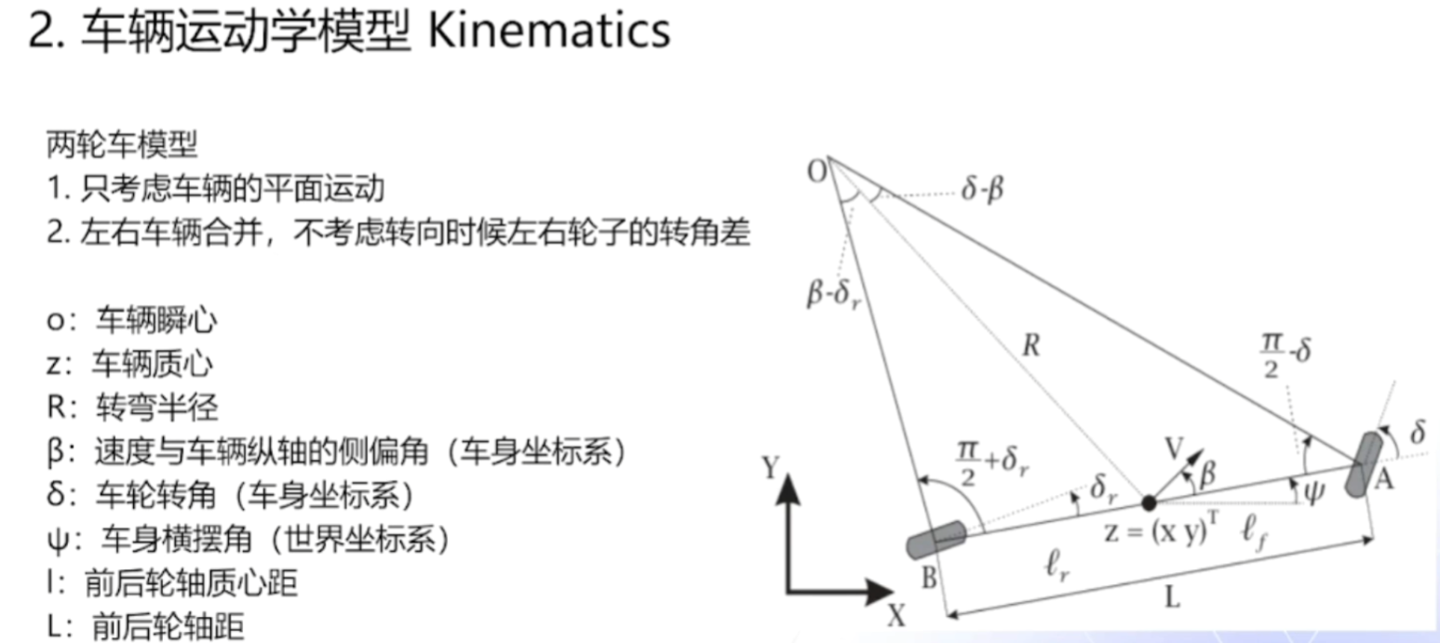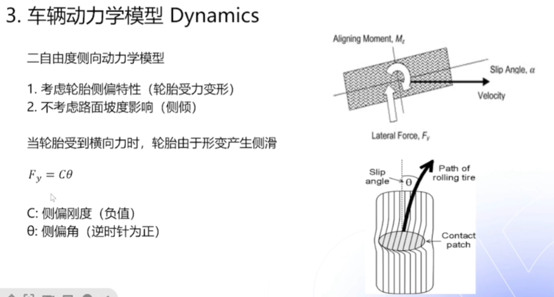

## APOLLOP控制模块

规划模块刷新率100HZ，控制模块10HZ.

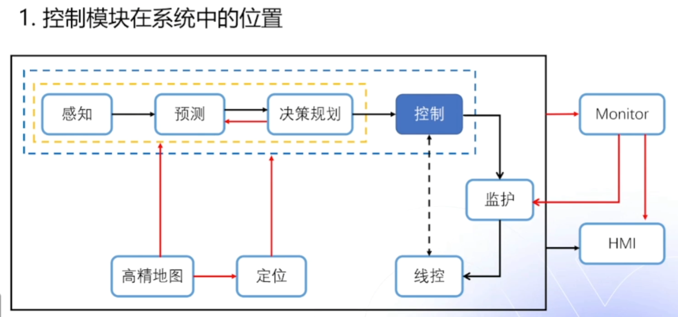

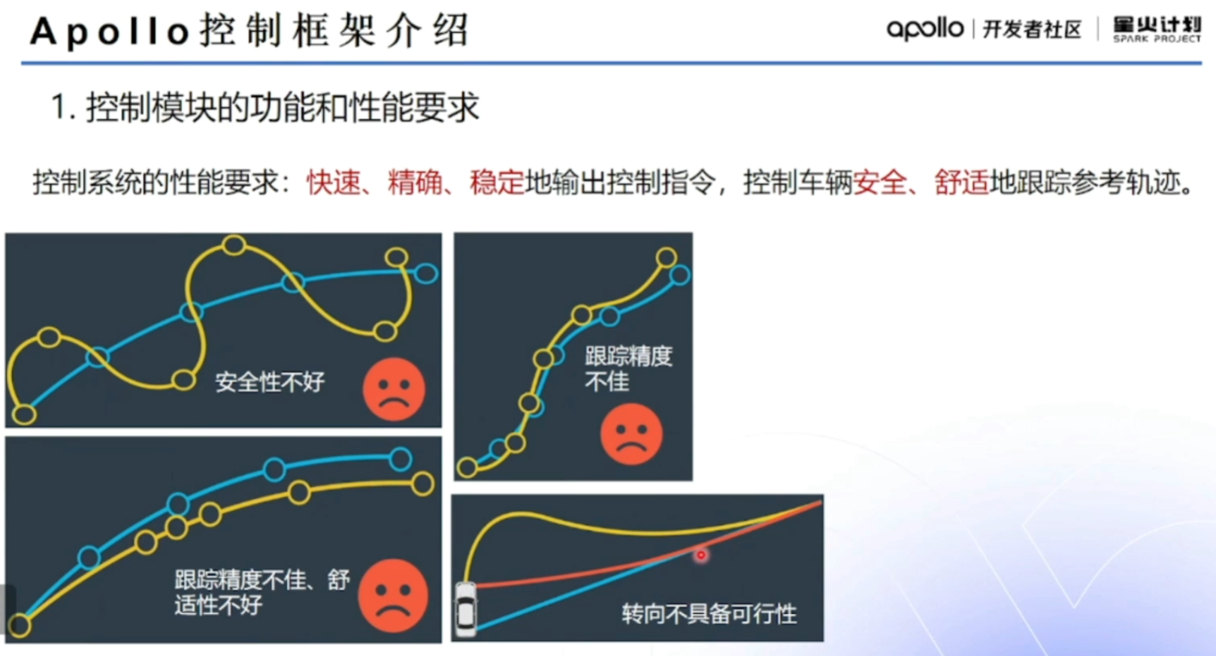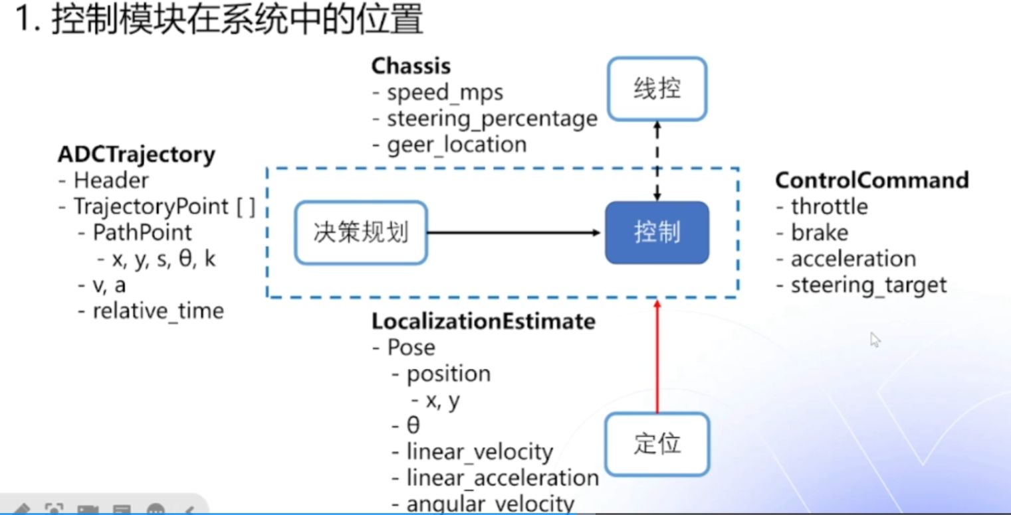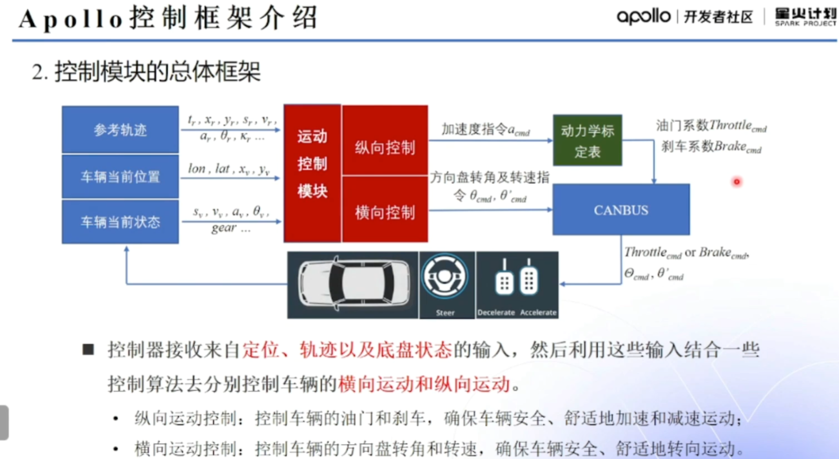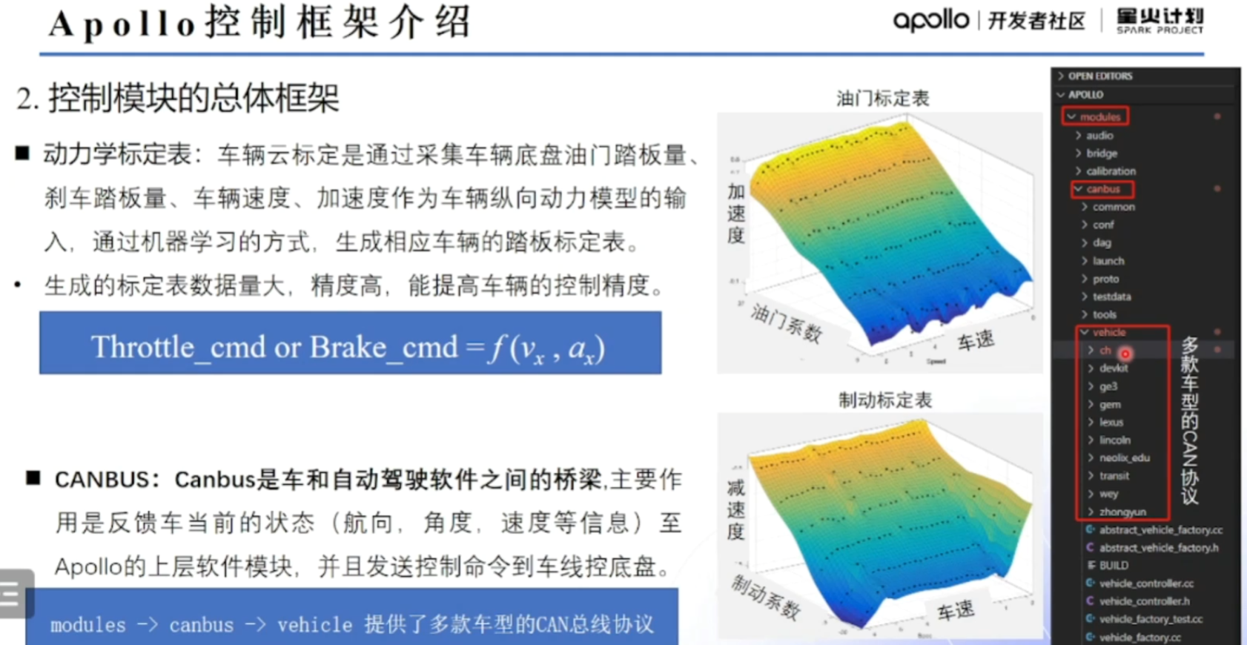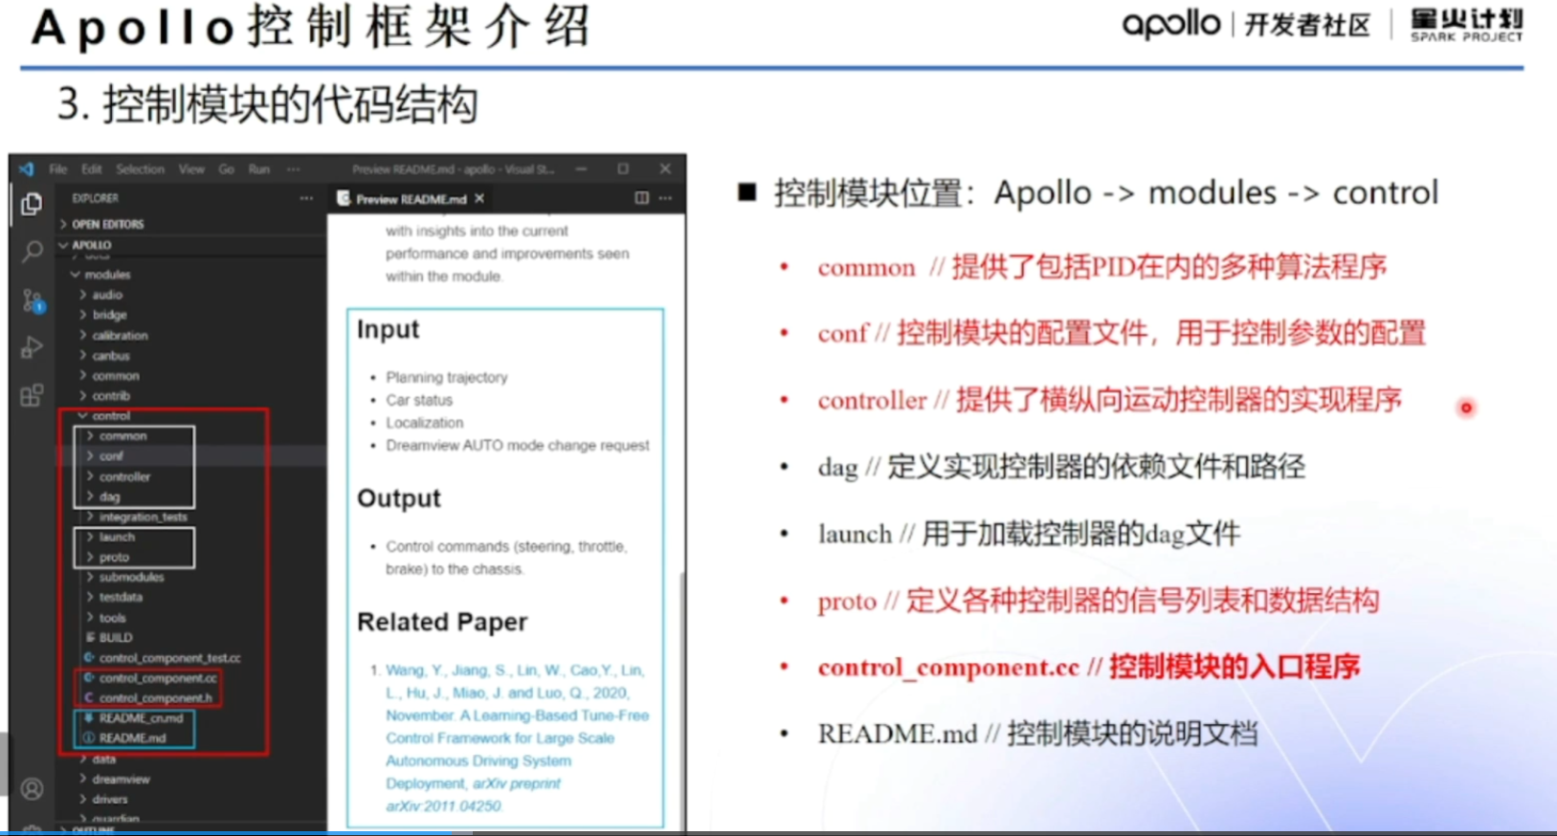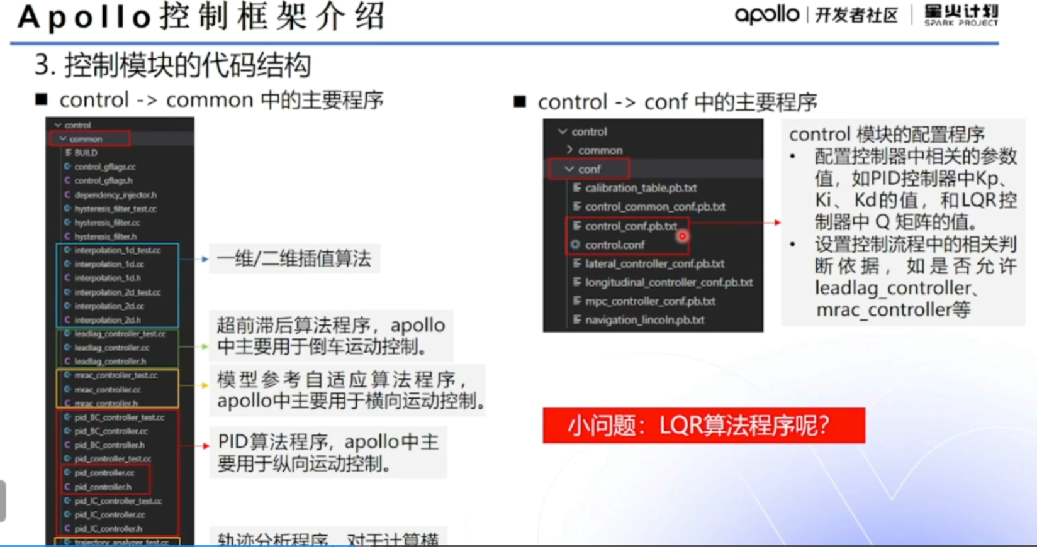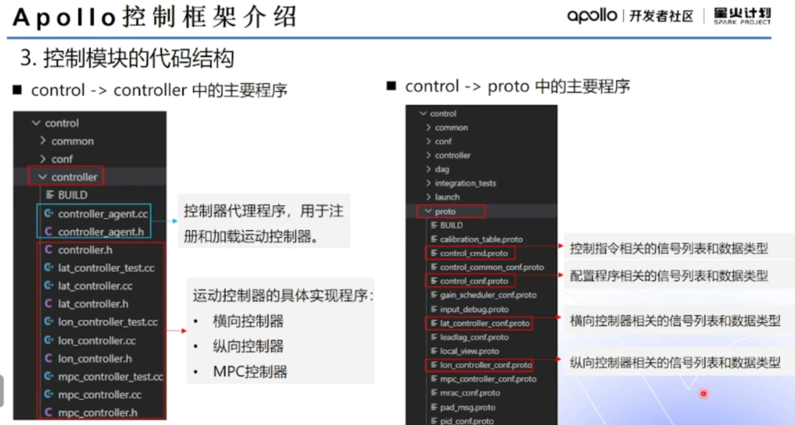

## 调参工具